Resolución del Pleno del Instituto de Transparencia, Acceso a la Información Pública y Protección de Datos Personales del Estado de México y Municipios, con domicilio en Metepec, Estado de México; de once (11) de mayo de dos mil veintidós.
VISTO el expediente electrónico formado con motivo del recurso de revisión 03893/INFOEM/IP/RR/2022, promovido por un usuario del Sistema de Acceso a la Información Mexiquense (SAIMEX), quien no proporcionó ningún nombre o seudónimo para poder ser identificado, por lo que en lo sucesivo será identificado en su calidad de RECURRENTE, en contra de la respuesta de en lo Ayuntamiento de Chiautla en lo sucesivo el SUJETO OBLIGADO, se procede a dictar la presente resolución, con base en los siguientes:

ANTECEDENTES
- El catorce (14) de febrero de dos mil veintidós, el particular presentó a través del Sistema de Acceso a la Información Mexiquense (SAIMEX), la solicitud de información pública registrada con el número 00116/CHIAUTLA/IP/2022 , mediante la cual requirió:
“solicito todos los tramites y servicios que realiza y donde puedo consultar los requisitos de cada uno de ellos, del año 2022.” (Sic).

- Se hace constar que se señaló como modalidad de entrega de la información: A través del SAIMEX.

- El ocho (08) de marzo de dos mil veintidós, el SUJETO OBLIGADO dio respuesta a la solicitud de información en los siguientes términos:

“Chiautla, México a 08 de Marzo de 2022
Nombre del solicitante: C. Solicitante
Folio de la solicitud: 00116/CHIAUTLA/IP/2022
C. SOLICITANTE DE INFORMACION. P R E S E N T E “(…)SOLICITO TODOS LOS TRAMITES Y SERVICIOS QUE REALIZA Y DONDE PUEDO CONSULTAR LOS REQUISITOS DE CADA UNO DE ELLOS, DEL AÑO 2022(…) sic” Con fundamento en el Articulo 6 apartado A de la Constitución Política de los Estados Unidos Mexicanos; artículo 5, De la Constitución del Estado Libre y Soberano de México; artículo l, 2, 12, 162, 163 y 165 de la Ley de Transparencia y Acceso a la Información Pública del Estado de México y Municipios; a través del portal SAIMEX, se recibió la solicitud de información con folio 00116/CHlAUTLA/lP/2022, en la cual se realiza el siguiente pedimento: En cumplimiento al mencionado precepto se le informa a usted: que la información solicitada se encontrará en actualización durante el mes de marzo como lo marca el Artículo 92 fracción XIII y XIV, mientras tanto se le deja la liga de IPOMEX donde posteriormente puede encontrar la información y puede consultar la información de ejercicios pasados: https://www.ipomex.org.mx/ipo3/lgt/indice/chiautla.web Sin otro particular, le reitero mis más sinceras consideraciones.
ATENTAMENTE
L. EN C. MELISSA NAVA GONZALEZ.” (Sic)
- Asimismo, el SUJETO OBLIGADO adjuntó a su respuesta los archivos electrónicos que se describen a continuación:

- RESPUESTA USUARIO 116.pdf: Documento electrónico que en una (01) hoja contiene el oficio número CHI/UTR/0258/2022 dirigido al solicitante y suscrito por el Titular de la Unidad de Transparencia mediante el cual se refiere que:
“En cumplimiento al mencionado precepto se le informa a usted: que la información se encontrará en actualización durante el mes de marzo domo lo marca el artículo 92 fracción XIII y XIV, mientras tanto se le deja la liga de IPOMEX donde posteriormente puede encontrar la información y puede consultar la información de ejercicios pasados:

https://www.ipomex.org.mx/ipo3/lgt/indice/chiautla.web “ (Sic)

- Derivado de la respuesta emitida por el SUJETO OBLIGADO, el catorce (14) de marzo de dos mil veintidós, el particular interpuso el recurso de revisión 03893/INFOEM/IP/RR/2022; impugnación en la que refirió lo siguiente:

- Acto impugnado: “LA INFORMACION QUE SE SOLICITO NO CORRESPONDE.”(Sic).

- Razones o motivos de inconformidad: “EL LINK QUE DA NO LLEVA A LA INOFORMACION SOLICITADA.” (Sic).

- Se registró el recurso de revisión bajo el número de expediente al rubro indicado, asimismo, con fundamento en lo dispuesto por el artículo 185 fracción I de la Ley de Transparencia y Acceso a la Información Pública del Estado de México y Municipios se turnó a la Comisionada María del Rosario Mejía Ayala, con el objeto de su análisis.

- La Comisionada María del Rosario Mejía Ayala, con fundamento en lo dispuesto por el artículo 185 fracción II de la ley de la materia, a través del acuerdo de admisión de veintidós (22) de marzo de dos mil veintidós, puso a disposición de las partes el expediente electrónico vía Sistema de Acceso a la Información Mexiquense a efecto de que en un plazo máximo de siete días manifestaran lo que a su derecho convinieran, ofrecieran pruebas y alegatos según corresponda a los casos concretos, de esta forma para que el SUJETO OBLIGADO presentara el informe justificado procedente, situación que no aconteció por las partes.

- Así las cosas, la Comisionada María del Rosario Mejía Ayala decretó el cierre de instrucción mediante acuerdo de fecha cinco (05) de mayo de dos mil veintidós.

CONSIDERANDO

PRIMERO. De la competencia.

- Este Instituto de Transparencia, Acceso a la Información Pública y Protección de Datos Personales del Estado de México y Municipios, es competente para conocer y resolver del presente recurso de conformidad con el artículo: 6, apartado A, fracción IV de la Constitución Política de los Estados Unidos Mexicanos; 5, párrafo trigésimo, trigésimo primero y trigésimo segundo, fracciones I, II, III, IV y V de la Constitución Política del Estado Libre y Soberano de México; artículos 1, 2 fracción II, 13, 29, 36 fracciones I y II, 176, 178, 179, 181 párrafo tercero y 185 de la Ley de Transparencia y Acceso a la Información Pública del Estado de México y Municipios; 7, 9 fracciones I y XXIV, y 11 del Reglamento Interior del Instituto de Transparencia, Acceso a la Información Pública y Protección de Datos Personales del Estado de México y Municipios.

SEGUNDO. De la oportunidad y procedencia.

I. De la interposición del recurso.

- El medio de impugnación fue presentado a través del SAIMEX, en el formato previamente aprobado para tal efecto y dentro del plazo legal de quince días hábiles otorgados; para el caso en particular es de señalar que si el SUJETO OBLIGADO entregó respuesta el día ocho (08) de marzo de dos mil veintidós, el plazo para interponer el recurso de revisión trascurrió del nueve (09) al treinta (30) de marzo de dos mil veintidós, por lo que si el particular interpuso recurso de revisión el catorce (14) de marzo de dos mil veintidós, se encuentra dentro del periodo establecido por la Ley.

II. Del nombre como requisito innecesario para la tramitación del recurso.

- Por otro lado, de la revisión al expediente electrónico contenido en el sistema SAIMEX, se desprende que la parte solicitante, en ejercicio de su derecho de acceso a la información pública en los expedientes acumulados que se revisan, tanto en la solicitud de información como en el recurso de revisión, no señaló su nombre completo, ni se tiene certeza sobre su identidad; sin embargo, es importante señalar que el nombre de los Solicitantes y Recurrentes no es un requisito indispensable para la tramitación del acto procesal específico en materia de acceso a la información, ello en estricto apego al numeral 155 párrafo tercero de la Ley de la materia, en concatenación con el 180 del mismo ordenamiento.

- Esto es así, ya que de conformidad con los artículos 6, apartado A, fracciones III y IV de la Constitución Política de los Estados Unidos Mexicanos; 5, párrafos trigésimo, trigésimo primero y trigésimo segundo, fracciones III, IV y V, de la Constitución Política del Estado Libre y Soberano de México, se establece que toda persona, sin necesidad de acreditar interés alguno o justificar su utilización, tendrá acceso gratuito a la información pública, a sus datos personales o a la rectificación de éstos, además de que se establecerán mecanismos de acceso a la información y procedimientos de revisión expeditos que se sustanciarán ante los organismos autónomos especializados e imparciales que establece la Constitución Federal y Local.

- Por lo cual, de una interpretación sistemática, armónica y progresiva del derecho humano de acceso a la información pública se aprecia que toda persona, sin necesidad de acreditar interés alguno o justificar su utilización, deberá tener acceso a la información pública, es decir, dicho derecho fundamental exime a quien lo ejerce, de acreditar su legitimación en la causa o su interés en el asunto, lo que permite la posibilidad de que inclusive, la solicitud de acceso a la información pueda ser anónima o no contener un nombre que identifique al Solicitante o que permita tener certeza sobre su identidad.

- Asimismo, como lo establece la Convención Americana, en su artículo 13, el derecho de acceso a la información es un derecho humano universal y, en consecuencia, toda persona tiene derecho a solicitar acceso a la información.

- De igual forma, la Corte Interamericana ha precisado que no es necesario acreditar un interés directo ni una afectación personal para obtener la información en poder del Estado, excepto en los casos en que se aplique una legítima restricción permitida por la Convención Americana.

- Por lo tanto, el nombre de la SOLICITANTE y subsecuente RECURRENTE no puede ser considerado un requisito indispensable de procedencia del recurso de revisión que nos ocupa, ya que el acceso a la información no está condicionado a acreditar algún interés ya sea jurídico o legítimo, máxime que es un elemento subsanable por este Órgano Garante.

III. De la determinación sobre la procedibilidad del recurso.

- Expuesto lo anterior, el escrito contiene las formalidades previstas por el artículo 180 último párrafo de la Ley de la materia actual, por lo que es procedente que este Instituto de Transparencia, Acceso a la Información Pública y Protección de Datos Personales del Estado de México y Municipios, conozca y resuelva el presente recurso.

TERCERO. Del planteamiento de la Litis.
- El recurso revisión tiene como finalidad reparar cualquier posible afectación al derecho de acceso a la información pública en términos del Título Octavo de la Ley de Transparencia y Acceso a la Información Pública del Estado de México y Municipios y determinar la confirmación; revocación o modificación; desechamiento o sobreseimiento; y en su caso ordenar la entrega de la información, respecto a las respuestas o falta de ellas de los Sujetos Obligados.

- De las constancias en el expediente al rubro indicado, se desprende que el particular solicitó acceso a los trámites y servicios y la forma de consulta del año 2022, requerimiento, al que se respondió a través del Titular de la Unidad de Transparencia realizando entrega una dirección electrónica, donde a su decir se podía consultar la información solicitada, no obstante lo anterior, la parte recurrente se inconforma e interpone el presente recurso de revisión, argumentado como razones o motivos de inconformidad la entrega de información que no corresponde con lo solicitado.

- En ese sentido, el agravio del recurrente consiste en que la respuesta proporcionada por el SUJETO OBLIGADO no garantizo el principio contenido en el artículo 11 de la Ley de Transparencia y Acceso a la Información Pública del Estado de México y Municipios, el cual señala que en la generación, publicación y entrega de información se deberá garantizar que congruente.

- Por lo que de este modo, el presente recurso de revisión se circunscribe a determinar si el SUJETO OBLIGADO con la respuesta otorgada, vulnera el derecho de acceso a la información accionado por el particular actualizando la causal de procedencia prevista en el artículo 179 fracción VI de la Ley de Transparencia y Acceso a la Información del Estado de México y Municipios.

CUARTO. Estudio y resolución del asunto.

De la solicitud de información y la respuesta otorgada.

- Consecuentemente y derivado del Planteamiento de la Litis, se procede analizar el contenido íntegro de las actuaciones que obran en el expediente electrónico, y así este Órgano Garante dicte la resolución correspondiente, tomando en consideración los elementos aportados por las partes y apegándose en todo momento al principio de máxima publicidad de acuerdo con lo establecido en el artículo 8 de la Ley de Transparencia y Acceso a la Información Pública del Estado de México y Municipios.

- Así, de la lectura a la solicitud de información se observa que el particular requirió al Ayuntamiento de Chiautla acceder a información relacionada con los trámites realizados por el ente recurrido.

- A dicho requerimiento se contestó por parte del Titular de la Unidad de Transparencia que dicha información podría ser consultada a través del portal de acceso a la in formación publica de oficio IPOMEX, como a continuación se observa:

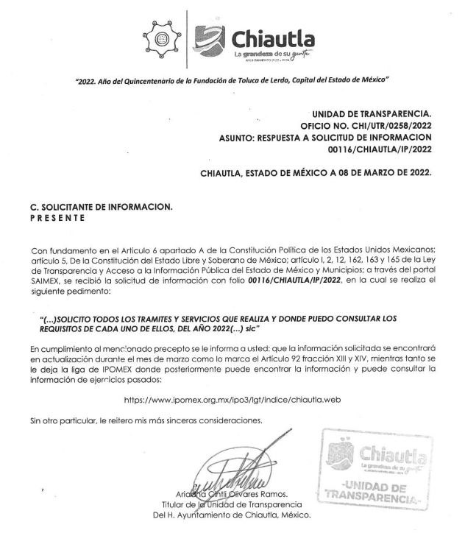

- Así las cosas, este Instituto de Transparencia, de conformidad con los principios de eficacia y profesionalismo, procederá a verificar la información remitida por el SUJETO OBLIGADO y las manifestaciones realizadas por el SOLICTANTE a efecto de determinar si la información remitida se encuentra apegada a lo que establece la Ley en materia de Transparencia.

De la naturaleza de la información solicitada.

- Previo al estudio de la naturaleza de la información solicitada, resulta necesario señalar que el SUJETO OBLIGADO asume contar con la información solicitada, de lo que se deduce que, derivado de sus facultades y atribuciones, genera posee y administra.
- Lo anterior se afirma así, ya que al referir sistemáticamente la existencia de la misma a asume que la genera, administra y/o posee en ejercicio de sus funciones, en ese sentido el SUJETO OBLIGADO, está reconociendo implícitamente que la misma obra en sus archivos.

- No obstante lo anterior, es pertinente mencionar que, el artículo 18 de Ley de Transparencia y Acceso a la Información Pública del Estado de México y Municipios establece que los Sujetos Obligados tienen el ineludible compromiso de documentar todos los actos que deriven de sus atribuciones, funciones y competencias considerando desde su origen la eventual publicidad de la información como a continuación se observa:

Artículo 18. Los sujetos obligados deberán documentar todo acto que derive del ejercicio de sus facultades, competencias o funciones, considerando desde su origen la eventual publicidad y reutilización de la información que generen.

- Por otro lado, de acuerdo con la multicitada Ley de Transparencia vigente en la entidad, se entiende que la información pública es toda aquella que sea generada, obtenida, adquirida, transformada, administrada o en posesión de los SUJETOS OBLIGADOS, misma que debe ser accesible de manera permanente a cualquier persona, siempre privilegiando el principio de máxima publicidad, como se prevé su artículo 4, segundo párrafo:

“Artículo 4.
(…)
Toda la información generada, obtenida, adquirida, transformada, administrada o en posesión de los sujetos obligados es pública y accesible de manera permanente a cualquier persona, en los términos y condiciones que se establezcan en los tratados internacionales de los que el Estado mexicano sea parte, en la Ley General, la presente Ley y demás disposiciones de la materia, privilegiando el principio de máxima publicidad de la información. Solo podrá ser clasificada excepcionalmente como reservada temporalmente por razones de interés público, en los términos de las causas legítimas y estrictamente necesarias previstas por esta Ley.”
(…)

(Énfasis añadido)

- En ese sentido, no debe de pasar de vista para el SUJETO OBLIGADO que el principio fundamental del acceso a la información pública, es la máxima publicidad, el cual encuentra reconocimiento legal conforme a lo dispuesto en la Constitución Política de los Estados Unidos Mexicanos, la Ley General de Transparencia y Acceso a la Información Pública, la Constitución Política del Estado Libre y Soberano de México y los tratados internaciones de la materia en los que México sea parte; lo anterior de conformidad con el artículo 8 de la Ley de Transparencia y Acceso a la Información Pública del Estado de México y Municipios:

“Artículo 8. El derecho de acceso a la información o la clasificación de la información se interpretarán conforme a los principios establecidos en la Constitución Federal, los tratados internacionales de los que el Estado mexicano sea parte, la Ley General, la Constitución Local y la presente Ley.

En la aplicación e interpretación de la presente Ley deberá prevalecer el principio de máxima publicidad, conforme a lo dispuesto en la Constitución Federal, en los tratados internacionales de los que el Estado mexicano sea parte, la Ley General, la Constitución Local, así como en las resoluciones y sentencias vinculantes que emitan los órganos nacionales e internacionales especializados, favoreciendo en todo tiempo a las personas la protección más amplia, atendiendo al principio pro persona.

Para el caso de la interpretación se podrá tomar en cuenta los criterios, determinaciones y opiniones de los organismos nacionales e internacionales, en materia de transparencia y el derecho de acceso a la información.
(Énfasis añadido)

- Establecido lo anterior el artículo 7 de la Ley antes citada señala que el estado mexicano garantizará el efectivo acceso a toda persona a la información en su posesión, como se aprecia a continuación:

“Artículo 7. El Estado de México garantizará el efectivo acceso de toda persona a la información en posesión de cualquier entidad, autoridad, órgano y organismo de los poderes Ejecutivo, Legislativo y Judicial, órganos autónomos, partidos políticos, fideicomisos y fondos públicos, así como de cualquier persona física, jurídico colectiva o sindicato que reciba y ejerza recursos públicos o realice actos de autoridad en el ámbito de competencia del Estado de México y sus municipios.”

- Además, Ley de Transparencia y Acceso a la Información Pública del Estado de México y Municipios, prevé en su artículo 23 fracción IV que son Sujetos Obligados a Transparentar y permitir el acceso a su información y proteger los datos que obren en su poder:

“Artículo 23. Son sujetos obligados a transparentar y permitir el acceso a su información y proteger los datos personales que obren en su poder:”

(…)

IV. Los ayuntamientos y las dependencias, organismos, órganos y entidades de la administración municipal;"

(…)”

- Al tenor de lo anterior, es oportuno establecer que la fracción XXIV del artículo 92 de la Ley de Transparencia y Acceso a la Información del Estado de México y Municipios, establece que los tramites, requisitos y formatos, así como los tiempos de respuesta, constituyen una obligación de transparencia común, como a continuación se observa:

“Artículo 92. Los sujetos obligados deberán poner a disposición del público de manera permanente y actualizada de forma sencilla, precisa y entendible, en los respectivos medios electrónicos, de acuerdo con sus facultades, atribuciones, funciones u objeto social, según corresponda, la información, por lo menos, de los temas, documentos y políticas que a continuación se señalan:

(…)

XXIV. Los trámites, requisitos y formatos que ofrecen, así como los tiempos de respuesta;

(…)

(Énfasis añadido)

- Demostrada la procedencia del acceso en términos de la Ley de Transparencia Estatal, por cuanto hace al requerimiento realizado y la respuesta otorgada resulta oportuno traer a contexto el contenido del artículo 161 de la Ley Estatal de Transparencia, ya que establece la posibilidad de otorgar acceso a la información solicitada por los particulares a través de medios electrónicos, también lo es que se deben atender ciertas formalidades como a continuación se observa:

“Artículo 161. Cuando la información requerida por el solicitante ya esté disponible al público en medios impresos, tales como libros, compendios, trípticos, registros públicos, en formatos electrónicos disponibles en Internet o en cualquier otro medio, se le hará saber por el medio requerido por el solicitante la fuente, el lugar y la forma en que puede consultar, reproducir o adquirir dicha información en un plazo no mayor a cinco días hábiles. La fuente deberá ser precisa y concreta y no debe implicar que el solicitante realice una búsqueda en toda la información que se encuentre disponible”

(Énfasis añadido).

- Así, el Ayuntamiento de Chiautla a través de respuesta, proporcionó una dirección electrónica, en la que a su decir, consta la información solicitada en relación a información sobre los trámites y servicios que se prestan por el ente recurrido, por lo que se procedió a corroborar su contenido, encontrándose lo siguiente:

https://www.ipomex.org.mx/ipo3/lgt/indice/chiautla.web

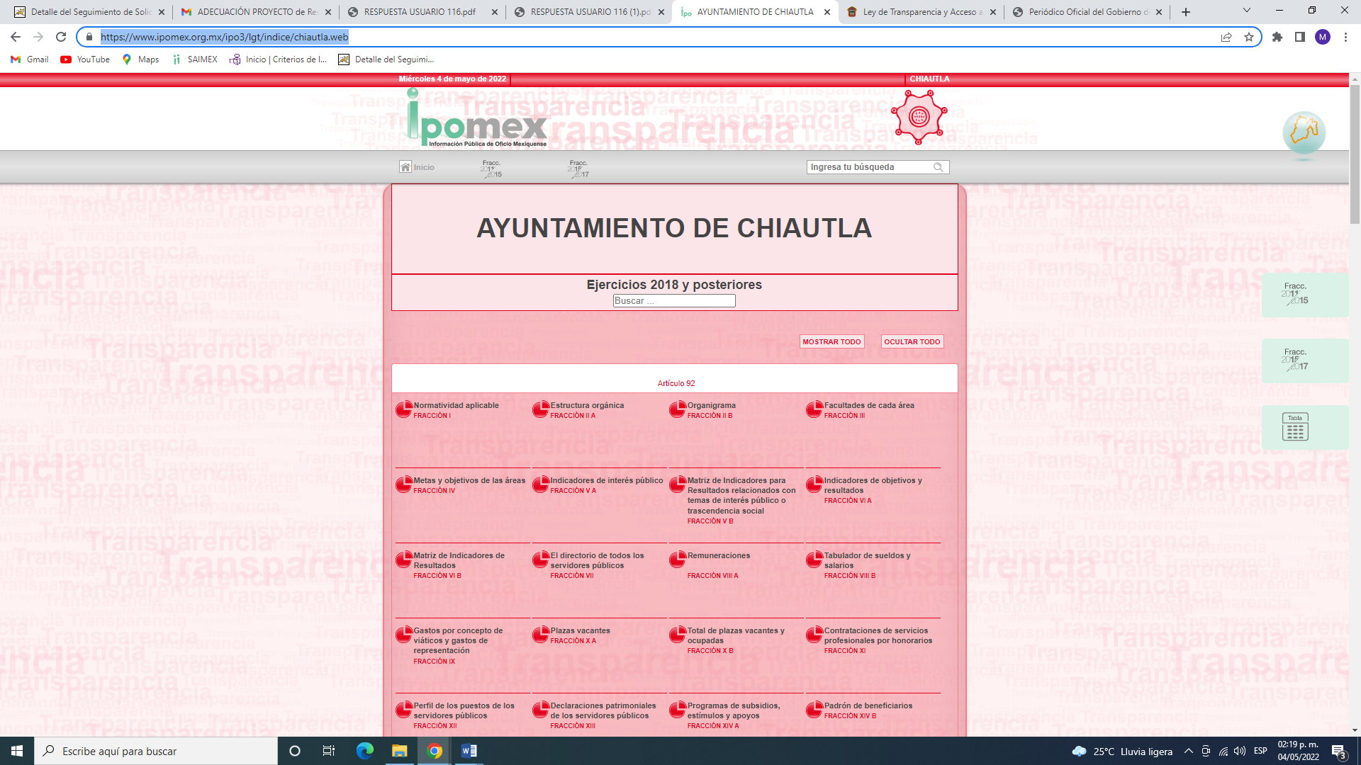

- Expuesto lo anterior, por cuanto hace a las formalidades de tiempo y forma establecidas por el ya referido artículo 161 de la Ley de Estatal Trasparencia, este Órgano Garante advierte que dicha referencia no atiende lo solicitado por el particular , al observarse:

- Que si bien se refiere la fuente y el lugar en donde el recurrente puede acceder a la información, lo cierto, es que no señala con exactitud la forma en la que puede hacerlo, así, es necesario precisar que la Real Academia de la Lengua Española define “forma”, como el “modo o manera en que se hace o en que ocurre algo”, situación que en el presente caso no acontece, pues se observa que lo entregado implica un procedimiento de búsqueda al particular, procedimiento, que no le fue referido.

- Que para que la orientación a sitios electrónicos se encuentre en tiempo, debe realizarse en un plazo no mayor a cinco días hábiles después de la solicitud situación que no acontece en el presente asunto.

- Así, y de conformidad con el precepto jurídico transcrito, no es posible tener por colmada la solicitud de información, ya que no refiere con precisión la forma en que la parte recurrente pudiera encontrar la información y no se encuentra en tiempo la orientación a sitios electrónicos que se pretende, por lo que señalado lo anterior, resulta procedente ORNENAR la entrega del o los documentos donde consten los trámites y servicios que ofrecen, los requisitos para cada uno, y el tiempo de respuesta del primero (01) de enero al catorce (14) de febrero de dos mil veintidós.

QUINTO. De la decisión.

- Con base en todo lo expuesto, y con fundamento en el artículo 186, fracción III, de la Ley de Transparencia y Acceso a la Información Pública del Estado de México y Municipios, este Instituto considera procedente REVOCAR la respuesta otorgada por el Ayuntamiento de Chiautla y ordenar la entrega de la información solicitada.
- Por lo anteriormente expuesto y fundado, este ÓRGANO GARANTE emite los siguientes:

R E S O L U T I V O S

PRIMERO. Resultan fundadas las razones y motivos de inconformidad hechos valer en el recurso de revisión 00116/CHIAUTLA/IP/2022, en términos del Considerando CUARTO de la presente resolución.
SEGUNDO. Se REVOCA la respuesta emitida por el Ayuntamiento de Chiautla y se ORDENA entregar vía Sistema de Acceso a la Información Mexiquense (SAIMEX), el o los documentos donde conste la siguiente información:

- Trámites y servicios que ofrece, así como los requisitos que se deben atender para realizar cada uno, del primero (01) de enero al catorce (14) de febrero de dos mil veintidós.

TERCERO. Notifíquese al Titular de la Unidad de Transparencia del SUJETO OBLIGADO la presente resolución vía Sistema de Acceso a la Información Mexiquense (SAIMEX), para que conforme a los artículos 186 último párrafo, 189 párrafo segundo y 199 de la Ley de Transparencia y Acceso a la Información Pública del Estado de México y Municipios, dé cumplimiento a lo ordenado dentro del plazo de diez días hábiles, debiendo rendir a este Instituto el informe de cumplimiento de la resolución en un plazo de tres días hábiles posteriores.

CUARTO. De conformidad con el artículo 198 de la Ley de Transparencia y Acceso a la Información Pública del Estado de México y Municipios, de considerarlo procedente, el Sujeto Obligado de manera fundada y motivada, podrá solicitar una ampliación de plazo para el cumplimiento de la presente resolución.

QUINTO. Notifíquese al RECURRENTE la presente resolución vía Sistema de Acceso a la Información Mexiquense (SAIMEX).

SEXTO. Se hace del conocimiento del RECURRENTE que, de conformidad con lo establecido en el artículo 196 de la Ley de Transparencia y Acceso a la Información Pública del Estado de México y Municipios, en caso de que considere que la resolución le cause algún perjuicio podrá impugnarla vía juicio de amparo en los términos de las leyes aplicables.

ASÍ LO RESUELVE, POR UNANIMIDAD DE VOTOS, EL PLENO DEL INSTITUTO DE TRANSPARENCIA, ACCESO A LA INFORMACIÓN PÚBLICA Y PROTECCIÓN DE DATOS PERSONALES DEL ESTADO DE MÉXICO Y MUNICIPIOS, CONFORMADO POR LOS COMISIONADOS JOSÉ MARTÍNEZ VILCHIS; MARÍA DEL ROSARIO MEJÍA AYALA; SHARON CRISTINA MORALES MARTÍNEZ; LUIS GUSTAVO PARRA NORIEGA Y GUADALUPE RAMÍREZ PEÑA EN LA DÉCIMA SÉPTIMA SESIÓN ORDINARIA CELEBRADA EL ONCE (11) DE MAYO DE DOS MIL VEINTIDÓS, ANTE EL SECRETARIO TÉCNICO DEL PLENO ALEXIS TAPIA RAMÍREZ.

Artículo 179. El recurso de revisión es un medio de protección que la Ley otorga a los particulares, para hacer valer su derecho de acceso a la información pública, y procederá en contra de las siguientes causas: (…) VI. La entrega de información que no corresponda con lo solicitado; (…)
Artículo 9. El Instituto deberá regir su funcionamiento de acuerdo a los siguientes principios: (…) II. Eficacia: Obligación del Instituto para tutelar, de manera efectiva, el derecho de acceso a la información (…) IX. Profesionalismo: Los servidores públicos que laboren en el Instituto deberán sujetar su actuación a conocimientos técnicos, teóricos y metodológicos que garanticen un desempeño eficiente y eficaz en el ejercicio de la función pública que tienen encomendada; y

